青少年软件编程（图形化）等级考试（3级）
2022年3月 满分100分
姓名：＿＿＿＿＿＿ 准考证号：＿＿＿＿＿＿＿＿ 得分：＿＿＿＿＿＿

一、单选题（共25题，共50分）
1．以下四个选项中，运行哪个积木块，可能得到523这个数值？（ ）
A．  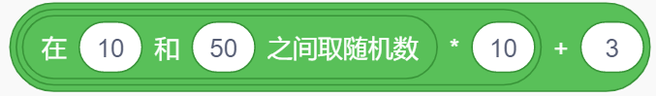 | B．  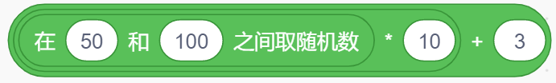
C．  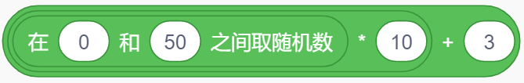 | D．  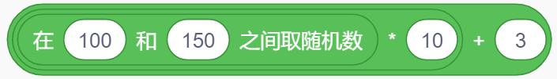

2．仓库里运来一批大米，管理员要随机抽检。运行下面程序，请问哪个编号的大米可能会被抽检？（ ）
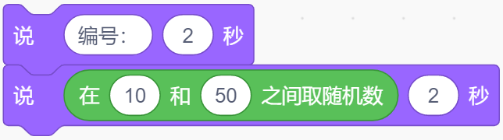
A．9
B．100
C．50
D．51

3．角色“方块”的程序如下图所示，点击绿旗，不断按下上移键，变量“次数”为6时，按下空格键，当停止全部脚本后，舞台中出现的正方形个数是？（ ）
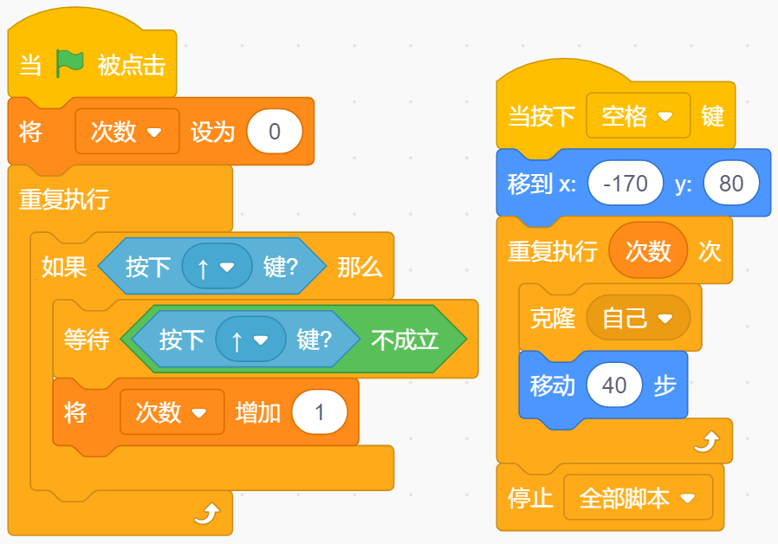
A．7
B．6
C．5
D．1

4．小罗同学编写了一个穿衣小助手的程序，如下图所示。当变量温度为哪个选项时，角色会提示可以穿衬衫？（ ）
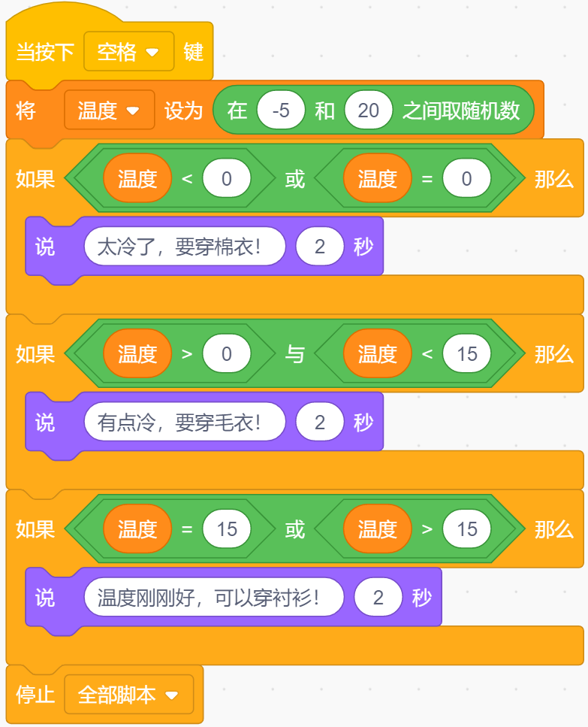
A．20
B．14
C．-5
D．0

5．小方块角色程序如下图，方块边长20，有黑白两个造型。如果舞台的显示效果如下所示，位置1和位置2，分别填写的数字是？（ ）
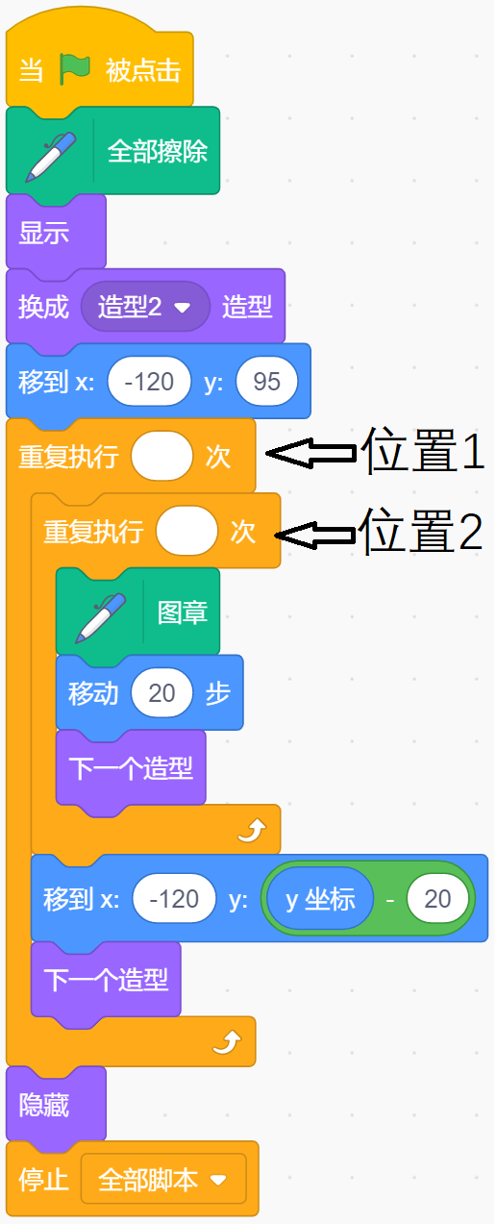
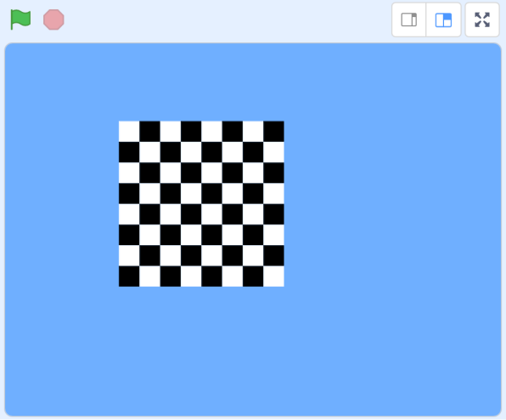
A．8, 8
B．7, 7
C．9, 9
D．2, 3

6．执行下面程序，说法错误的是？（ ）
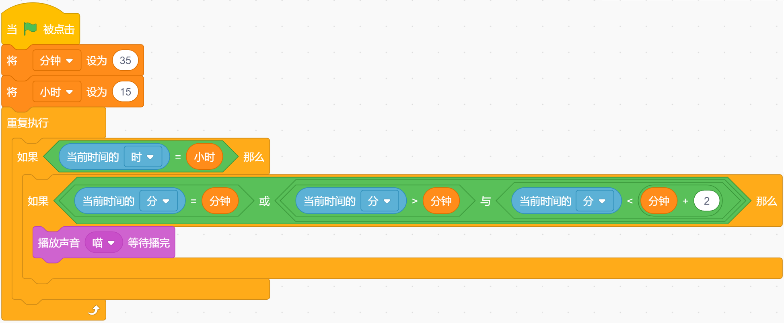
A．闹钟在15:35发声
B．闹钟在15:37停止发声
C．闹钟在15:36时停止发声
D．闹钟在15:36时也发声

7．运行下面程序后，得到下图图案，请问输入的颜色代码应该是多少？（ ）
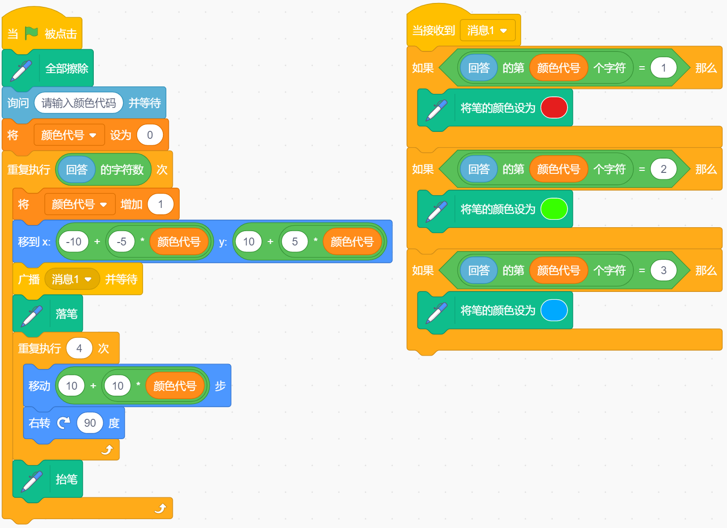
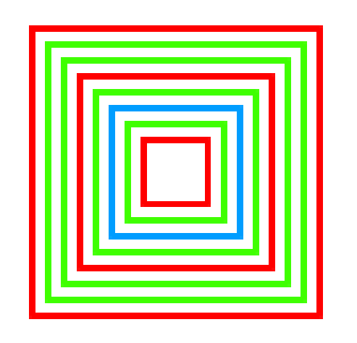
A．33212133
B．22332211
C．11133222
D．12321221

8．运行下面程序，下面选项正确的是？（ ）
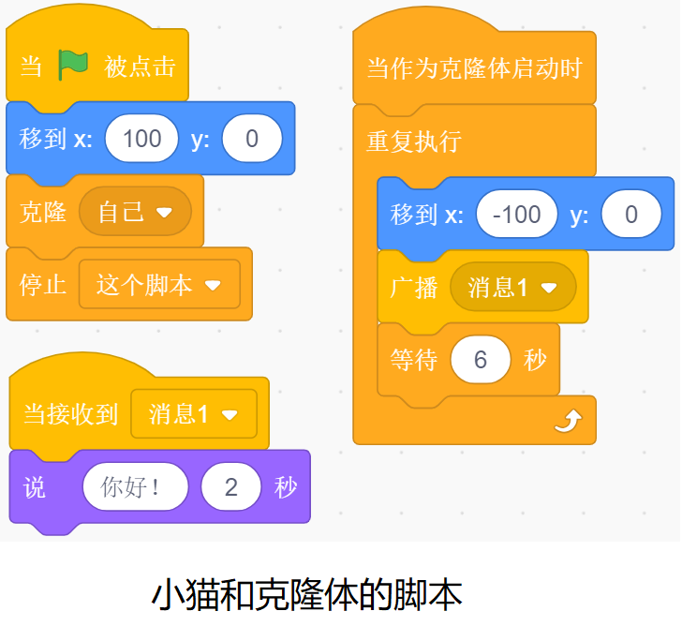
A．只有角色能收到消息，仅小猫角色能说：“你好！”
B．只有克隆体能收到消息，仅克隆体能说：“你好！”
C．小猫角色和克隆体都不能说“你好！”
D．小猫角色和克隆体都能接收消息，都能说：“你好！”

9．三个球的初始位置如下图所示，按下一次空格键，以下说法正确的是？（ ）
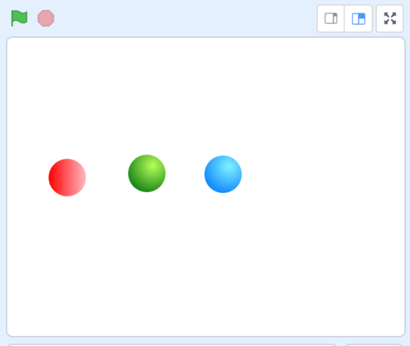
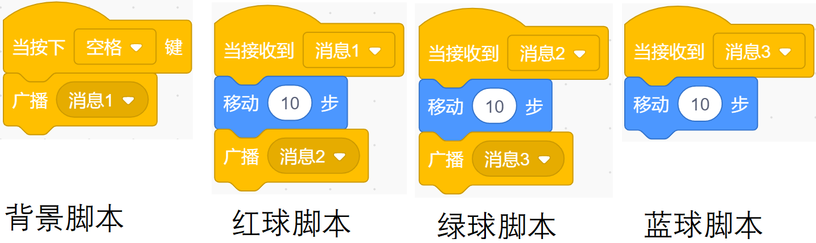
A．按下空格键，能明显看到，红球先移动，然后绿球再移动，最后蓝球再移动
B．按下空格键，能明显看到，蓝球先移动，然后绿球再移动，最后红球再移动
C．按下空格键，能明显看到，绿球先移动，然后蓝球再移动，最后红球再移动
D．按下空格键，三个球几乎同时移动，看不出先后顺序

10．点击绿旗，按下两次空格键，以下说法正确的是？（ ）
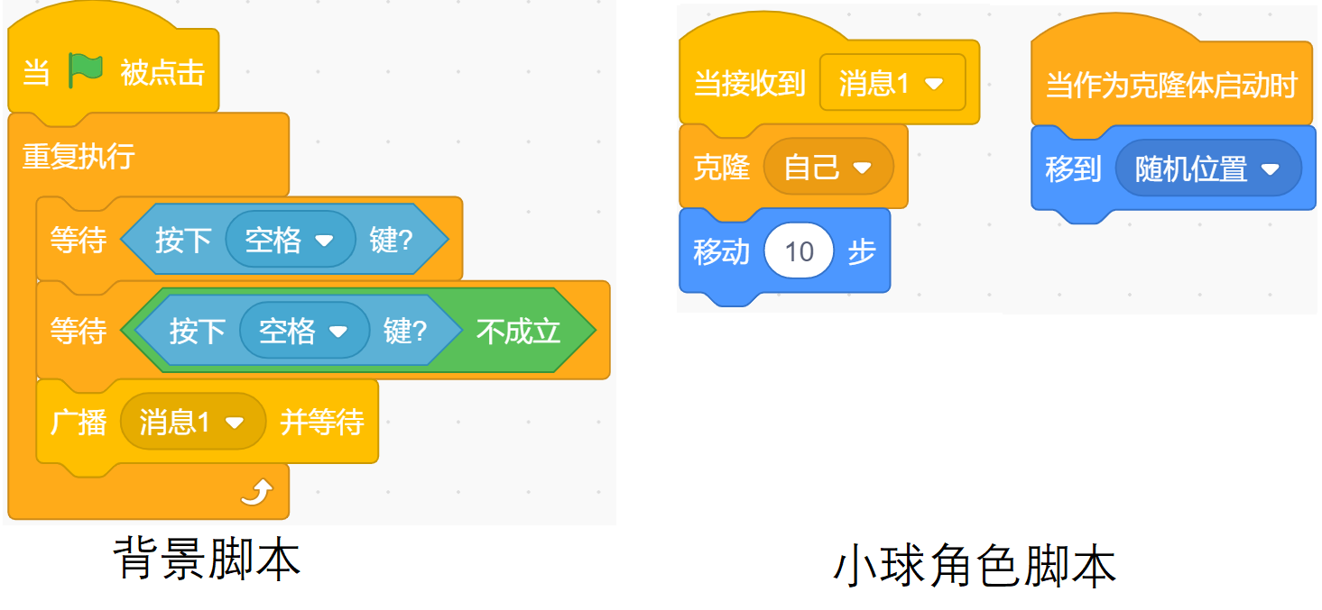
A．小球被克隆了3次
B．小球被克隆了2次
C．小球被克隆了1次
D．小球没有被克隆

11．默认小猫在舞台中心位置，点击一次绿旗，舞台上共有几只小猫？
注意：我的变量适用于所有角色。（ ）
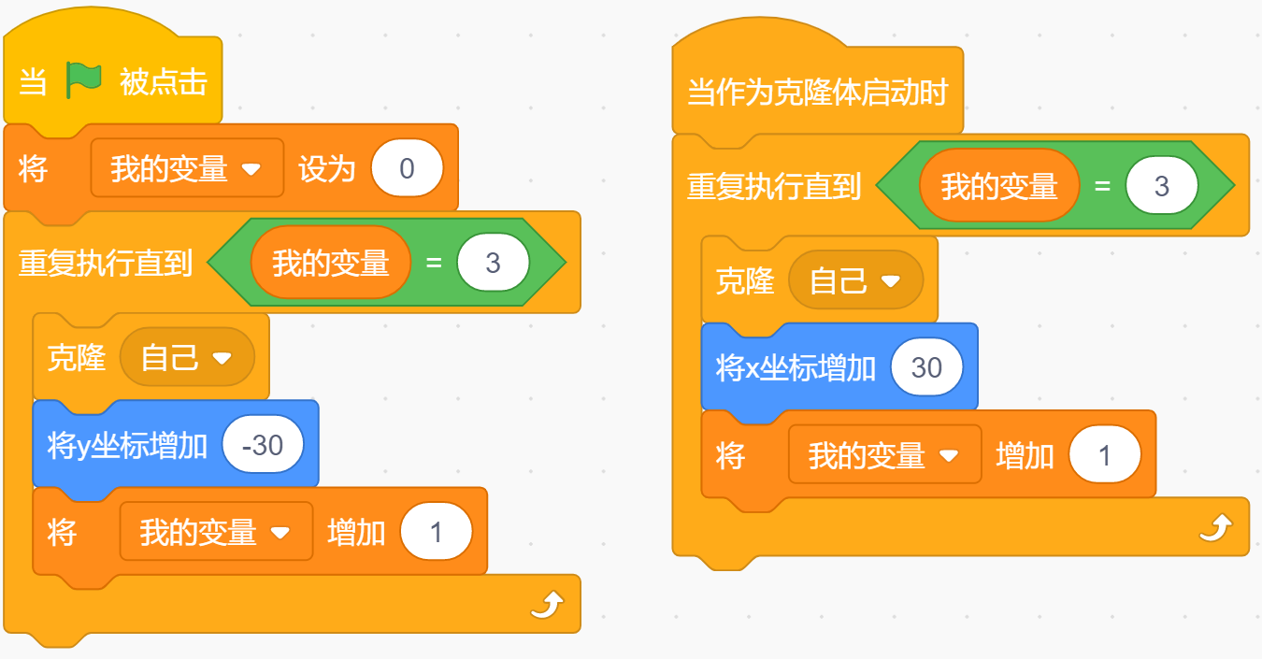
A．4
B．3
C．2
D．1

12．执行下面程序，应将变量n设定为多少，变量an值才会为4？（ ）
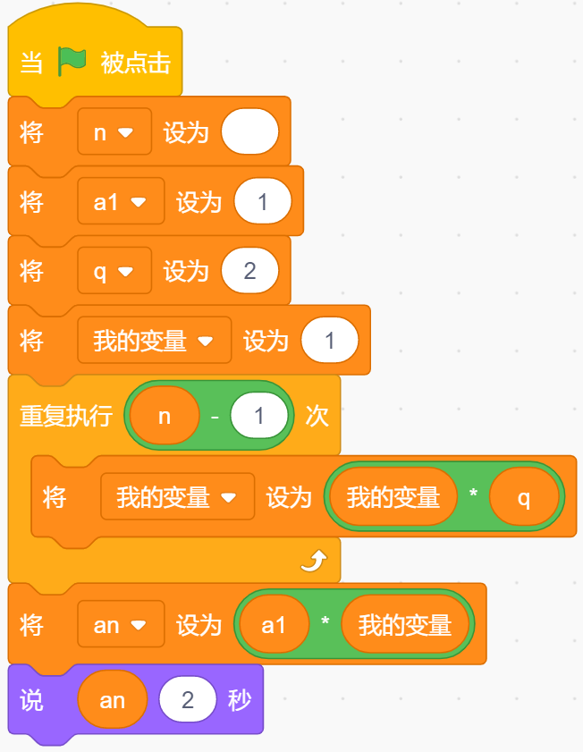
A．4
B．3
C．2
D．1

13．按下空格键执行下面程序，结果不可能为？（ ）
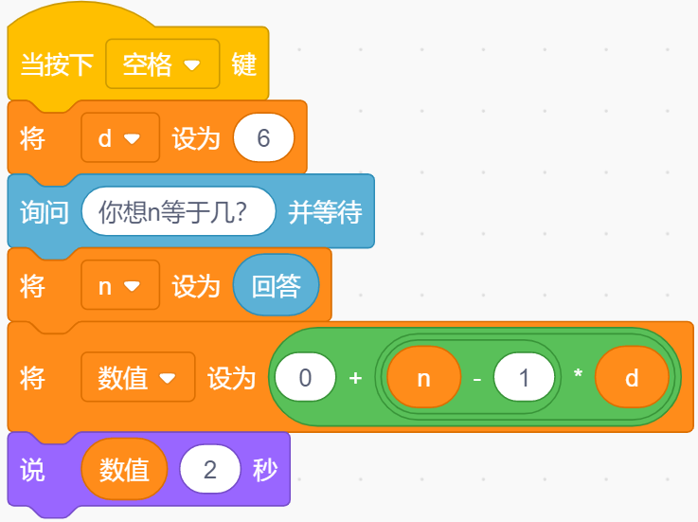
A．48
B．122
C．114
D．126

14．下面哪个选项无法将小猫移到随机位置的是？（ ）
A．  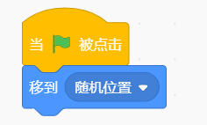 | B．  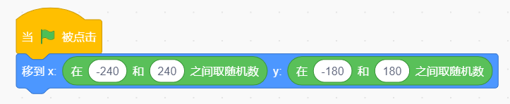
C．  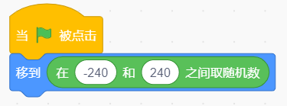 | D．  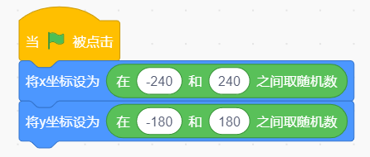

15．执行下面程序，最后角色说的内容是？（ ）
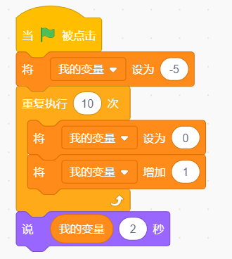
A．0
B．5
C．10
D．1

16．舞台上的小猫有4个造型，依次为造型1、造型2、造型3、造型4，点击绿旗，执行下面程序，表述正确的是？（ ）
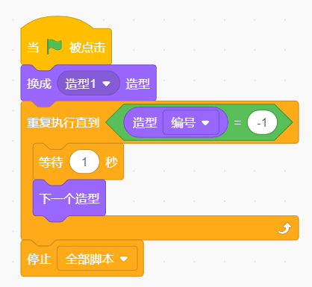
A．小猫一直在切换造型，程序不会停止
B．小猫会切换造型，最后的造型是造型1
C．小猫会切换造型，最后的造型是造型2
D．小猫会切换造型，最后的造型是造型3

17．点击绿旗，执行以下程序后，我的变量的值是？（ ）
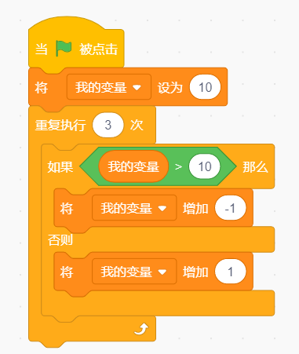
A．10
B．9
C．12
D．11

18．默认小猫角色，执行以下程序，舞台上会出现？（ ）
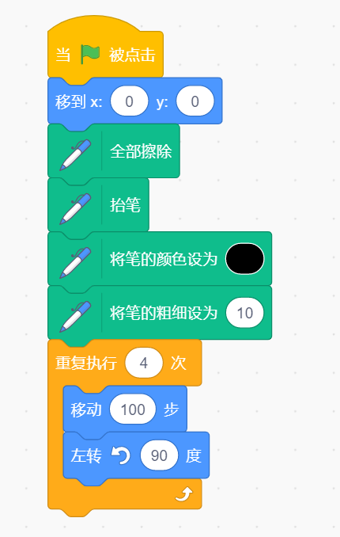
A．黑色的三角形
B．黑色的正方形
C．黑色的长方形
D．没有任何图形

19．执行以下程序，舞台上会看到几只小猫？（ ）
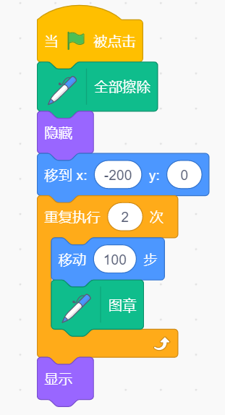
A．2只小猫
B．3只小猫
C．1只小猫
D．0只小猫

20．小猫角色有两个造型：造型1、造型2，程序运行前造型为造型1，点击一次绿旗，说法正确的是？（ ）
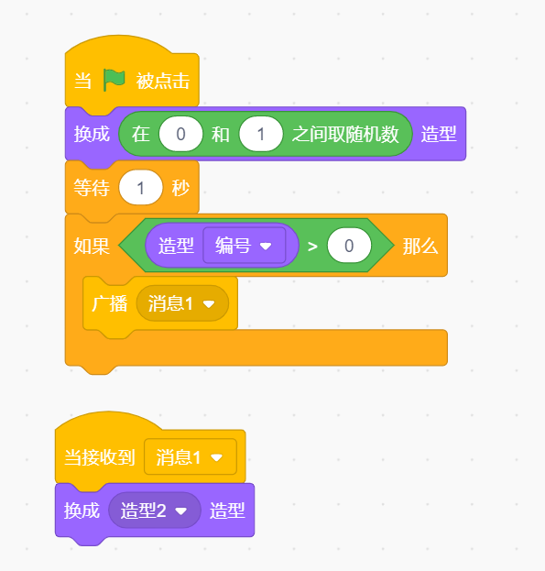
A．小猫从造型1变成造型2
B．小猫可能一直是造型2，也可能是从造型1变成造型2
C．小猫一直是造型1
D．小猫一直是造型2

21．运行下面程序，最终小猫说的内容是？（ ）
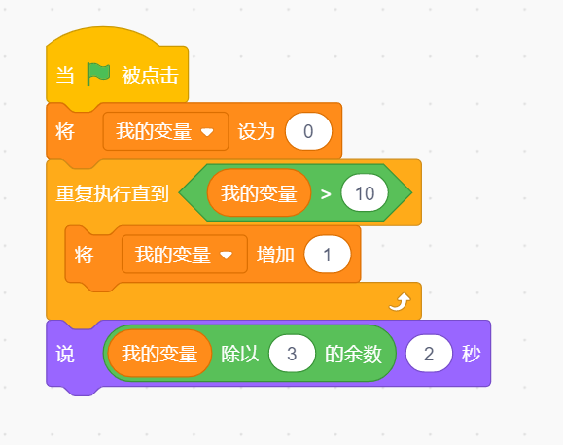
A．1
B．2
C．0
D．3

22．关于下面积木，正确选项是？（ ）
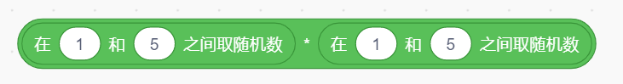
A．最大值是20
B．最大值是25
C．最小值是0
D．最小值是5

23．默认小猫角色，在舞台中心位置，执行一次下列程序，哪个可以画出完整的圆形？（ ）
A．  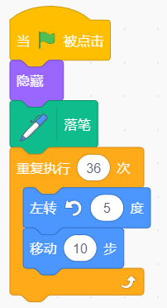 | B．  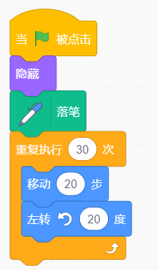
C．  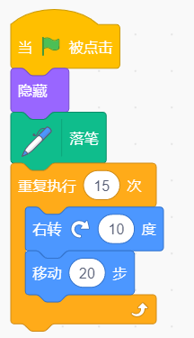 | D．  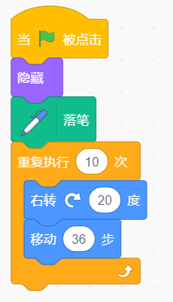

24．运行下面程序，舞台上的图形为？（ ）
与
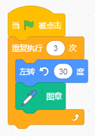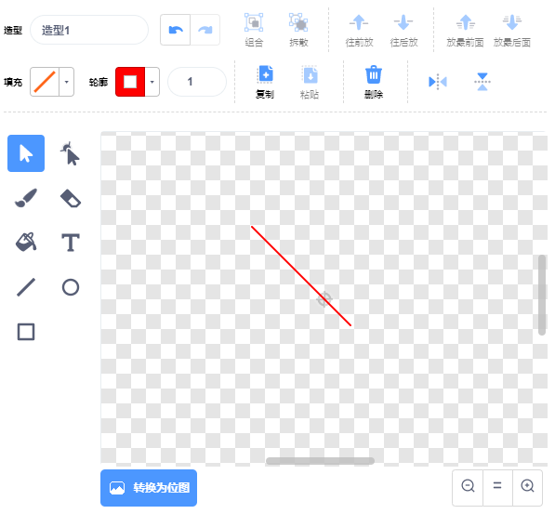
A．   | B．  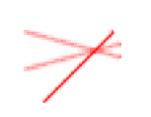
C．   | D．  

25．默认小猫角色，当按下两次“空格”键后，小猫的数量是多少？
注意：假设每次执行“移到随机位置”，位置都不相同。（ ）
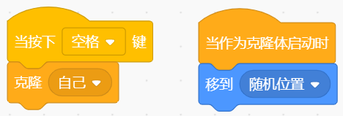
A．1
B．2
C．3
D．4

二、判断题（共10题，共20分）
26．班里有30名同学，学号分别为1至30。小罗同学帮老师编写了下图所示的随机点名程序，程序运行后可能会选出实际不存在的学号。（ ）
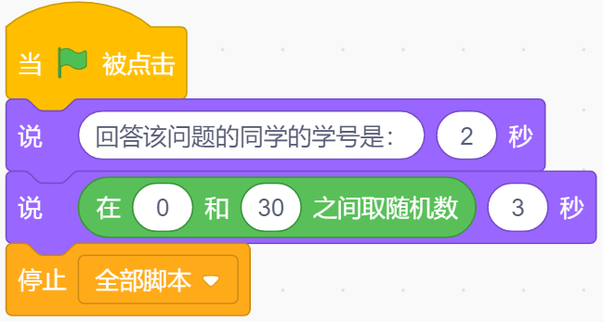

27．给角色1创建仅适用于角色1的变量“次数”，复制角色1，得到角色2，角色2也会有相同名字的变量，并且也是仅适用于角色2。（ ）
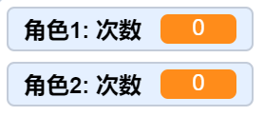

28．执行左边程序后，变量“数字”为50；执行右边程序后，变量“数字”为51。（ ）
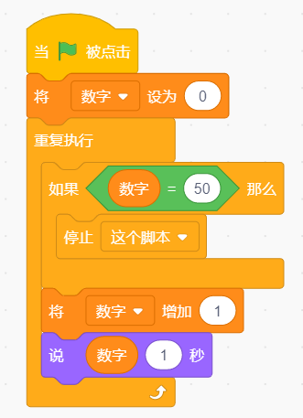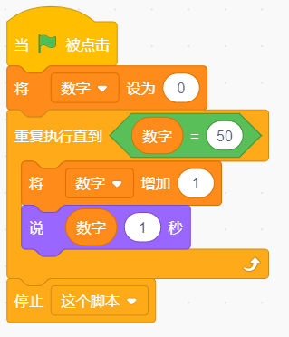

29．足球角色运行下列程序后，舞台显示如下图所示。（ ）
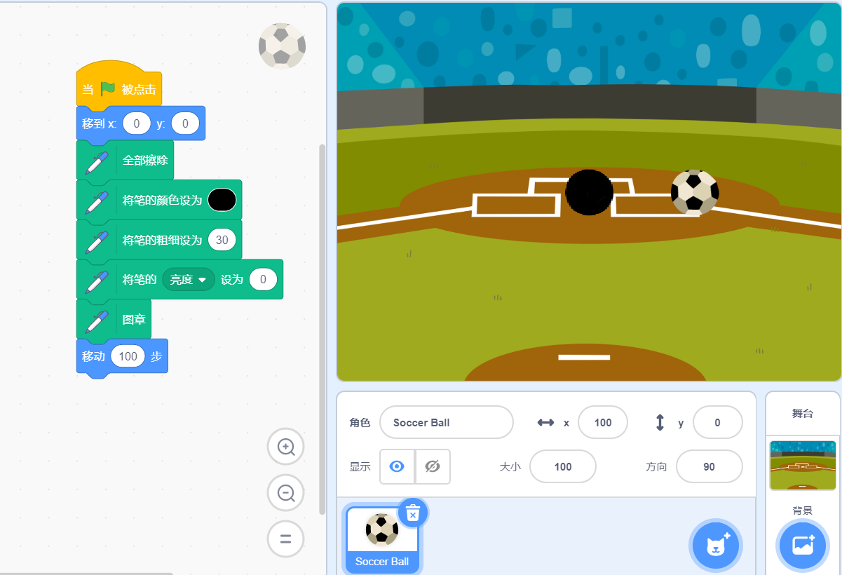

30．运行下面程序，可以画出如下所示的图案。（ ）
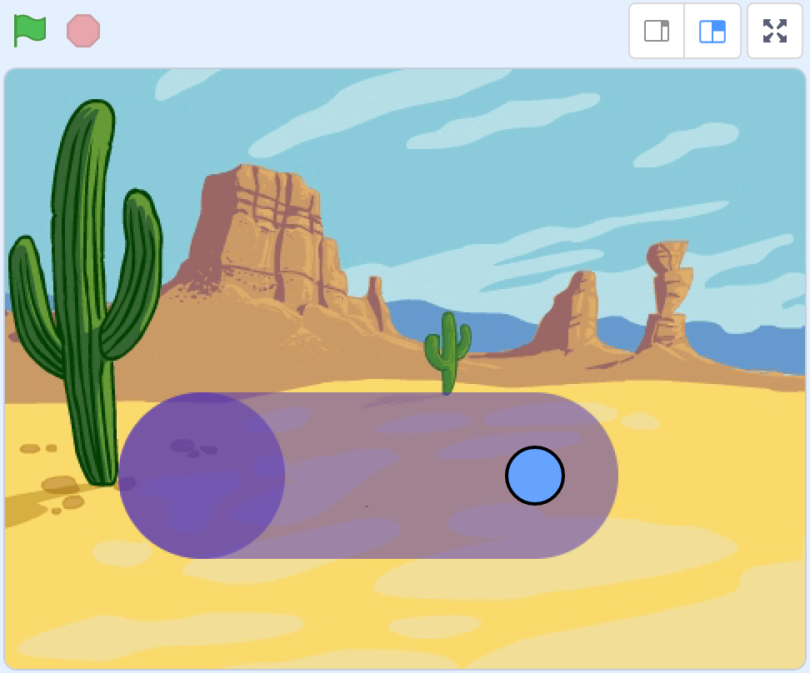
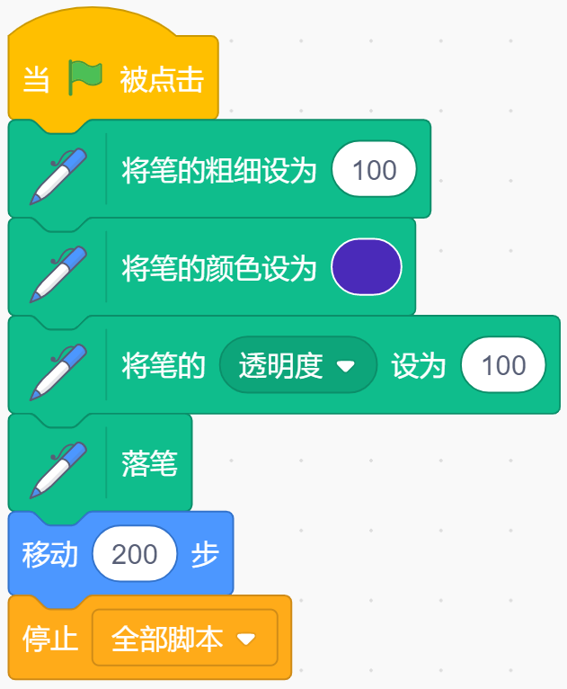

31．点击绿旗，角色和克隆体一起向舞台下方移动，直到y坐标小于-150时停止运动。（ ）
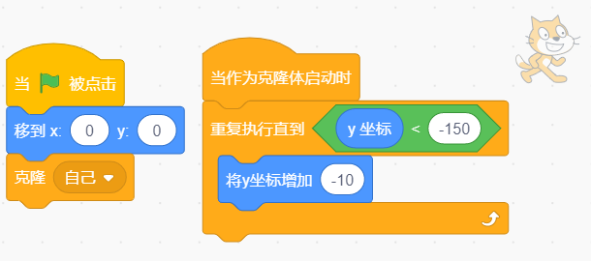

32．变量名可以设置成数字。（ ）

33．角色初始状态为90度方向，执行下列程序，能够将角色移到舞台中心。（ ）
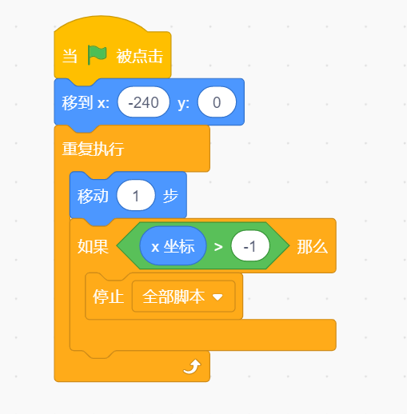

34．角色接收消息时，只能接收一个角色发过来的消息。（ ）

35．下面程序可实现1到100的累加（1+2+3+4+5……+100）。（ ）
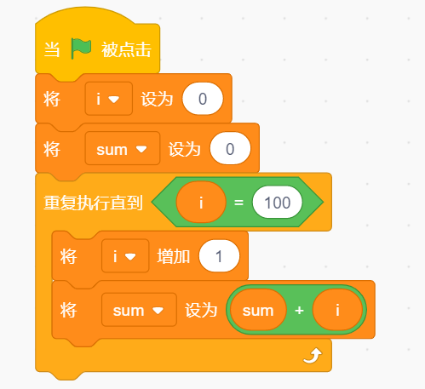

三、编程题（共3题，共30分）
36．二进制像素绘制程序
二进制是由0和1组成的数，0用黑色方块表示，
1用白色方块表示。输入一个8位二进制数，用黑白色方块表示出来。
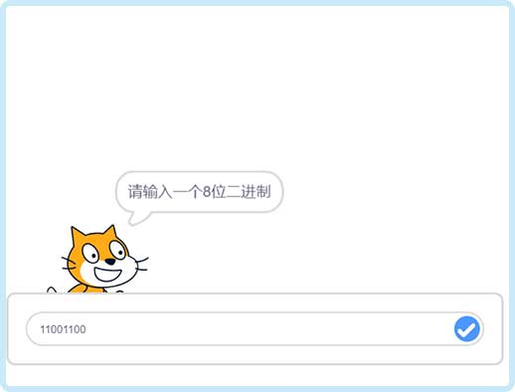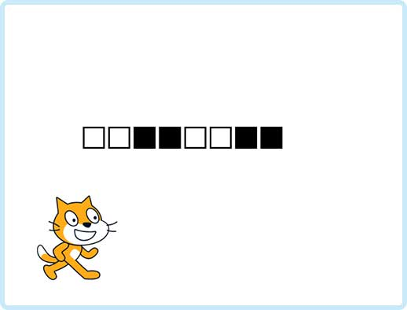
1.准备工作
（1）默认小猫角色，默认白色背景；
（2）绘制“正方形”角色，角色有“黑”、“白”两个造型。
2.功能实现
（1）小猫询问“请输入一个8位二进制”，检查输入二进制位数，如果不是8位，继续询问，直到输入8位为止；
（2）根据输入二进制，用黑白块表示出二进制，注意不能超出舞台。

37．接球游戏
小球随机选择舞台四个角向小猫飞过去，碰到小猫后消失，小猫实时说出接到了多少个球。
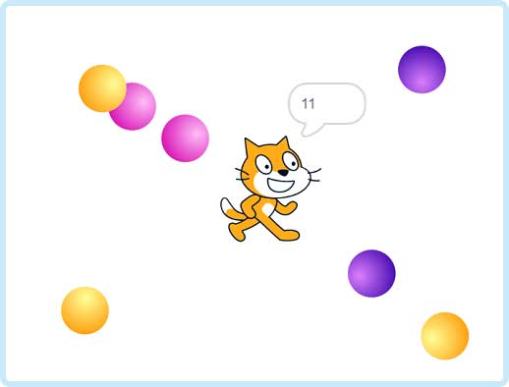
1.准备工作
（1）默认小猫角色，默认白色背景；
（2）选择Ball角色。
2.功能实现
（1）小猫位于舞台中心位置；
（2）每次点击舞台，小球克隆一次，随机选择舞台四个角中的一个，面向小猫飞出；
（3）克隆小球的造型随机；
（4）克隆小球碰到小猫后消失；
（5）小猫实时说出，接到了几个小球。

38．冬天下雪了
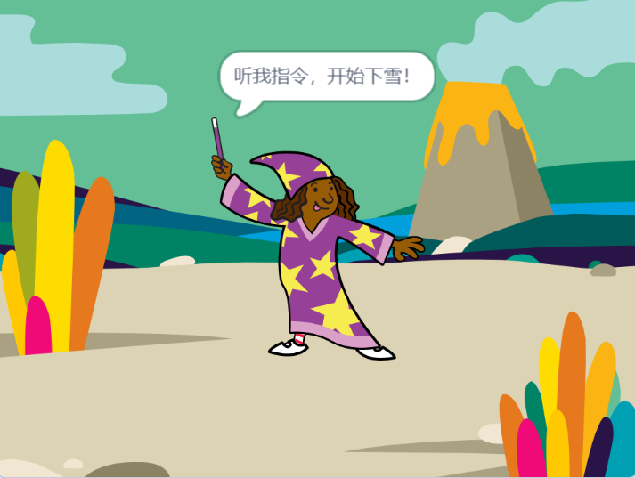
1.准备工作
（1）导入背景Jurassic；
（2）导入角色Wizard Girl、Snowflake。
2.功能实现
（1）点击绿旗，Wizard Girl说“听我指令，开始下雪！”2秒；
（2）Wizard Girl广播“开始下雪”后隐藏；
（3）Snowflake接收到广播“开始下雪”后，雪花从天上不断下落
，当雪花飘落到地面上就消失了。

参考答案
一、单选题（共25题，共50分）
1．B | 2．C | 3．D | 4．A | 5．A
6．C | 7．D | 8．D | 9．D | 10．A
11．A | 12．B | 13．B | 14．C | 15．D
16．A | 17．D | 18．D | 19．A | 20．A
21．B | 22．B | 23．B | 24．B | 25．D

二、判断题（共10题，共20分）
26．正确 | 27．正确 | 28．错误 | 29．错误 | 30．错误
31．错误 | 32．正确 | 33．正确 | 34．错误 | 35．正确

三、编程题（共3题，共30分）
36．评分标准：
（1）绘制出黑白两方块；（1分） （2）能询问输入二进制；（1分） （3）检查二进制位数，不是8位，重复询问；（2分）（4）能够画出正确的黑白方块。（6分）
37．评分标准：
（1）角色、背景正确；（1分）（2）每次点击舞台，能克隆出一个小球；（1分）（3）克隆体随机出现在四个角的其中一个；（4分）（4）能朝着小猫飞过去（1分），碰到小猫消失，需要用删除此克隆体；（1分）（5）小猫实时说出接到球的数量。（2分）
38．评分标准：
点击绿旗，Wizard Girl发出广播“开始下雪”，然后隐藏，注意第二次点击绿旗，Wizard Girl可以显示出来（3分） （2）Snowflake接收到广播“开始下雪”后，【雪花开始不断从天上飘落，初始水平位置随机（2分），能一直下落（3分）；
（3）雪花飘落到地面就消失。（2分）

